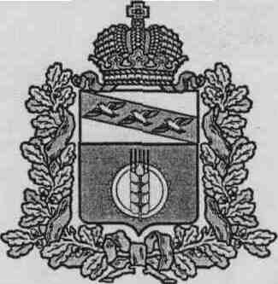

**АДМИНИСТРАЦИЯ**

**КУРЧАТОВСКОГО РАЙОНА КУРСКОЙ ОБЛАСТИ**

П О С Т А Н О В Л Е Н И Е

от 07.10.2022г. № 717

Об дополнительных мероприятиях

антитеррористической направленности на территории

Курчатовского района Курской области

В соответствии с [Федеральным законом от 06.03.2006г. № 35-ФЗ «О противодействии терроризму»](http://docs.cntd.ru/document/901970787), решением председателя антитеррористической комиссии Курской области от 11.04.2022г. № 1 «Об установлении на территории Курской области высокого («Желтого») уровня террористической опасности», письмом МО МВД России «Курчатовский» (вх. от 07.10.2022г. № 6822), а также в целях обеспечения проводимых мероприятий антитеррористической направленности Администрация Курчатовского района Курской области

ПОСТАНОВЛЯЕТ:

1. Закрыть для движения автомобильного транспорта выезд с автомобильной дороги местного значения по улице Колхозная с. Дичня Дичнянского сельсовета Курчатовского района Курской области на автомобильную дорогу регионального значения «Курск-Льгов-Рыльск-граница с Украиной» до особых распоряжений.

2. Рекомендовать ООО «Автодорстрой» (А.Г. Волобуев) установить временные дорожные знаки 3.18.1 «Поворот направо запрещен» и 3.18.2 «Поворот налево запрещен» на автомобильной дороге «Курск-Льгов-Рыльск-граница с Украиной» перед пересечением с автомобильной дорогой по улице Колхозная с. Дичня Дичнянского сельсовета Курчатовского района Курской области.

3. Администрации Курчатовского района Курской области установить дорожный знак 6.8.1 «Тупик» перед выездом на автомобильную дорогу «Курск-Льгов-Рыльск-граница с Украиной».

4. Управлению делами Администрации Курчатовского района Курской области (Я.Ф. Грязнова) разместить настоящее постановление на официальном сайте Администрации Курчатовского района Курской области.

5. Настоящее постановление вступает в силу со дня его подписания.

Глава района А.В. Ярыгин